**Funções importantes**

(Roberta Teixeira)

**Função par e ímpar**

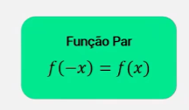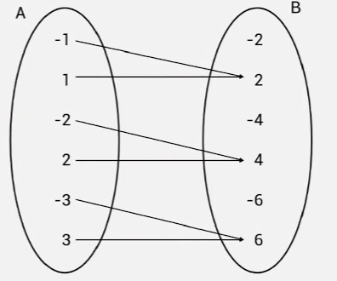

Diagrama de relação de A em B, uma função de domínio A e contra domínio B

É uma função porque todos os elementos do domínio têm que mandar apenas uma seta...

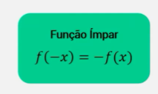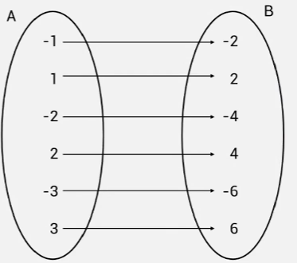

**Funções periódicas**

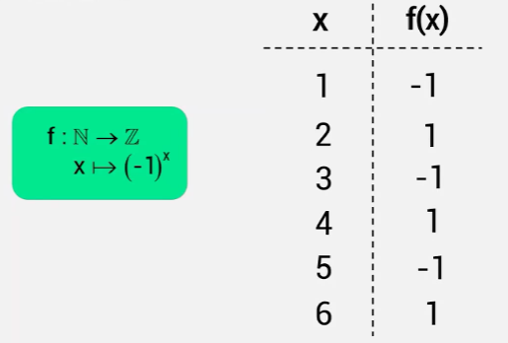

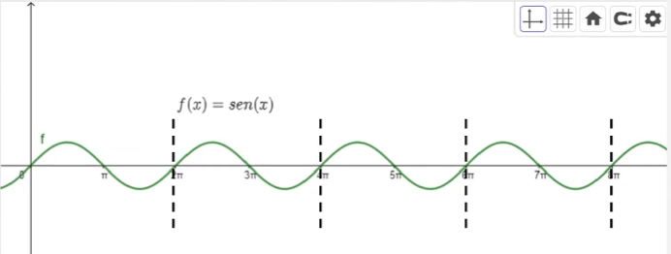

**Funções injetiva, sobrejetiva e bijetora**

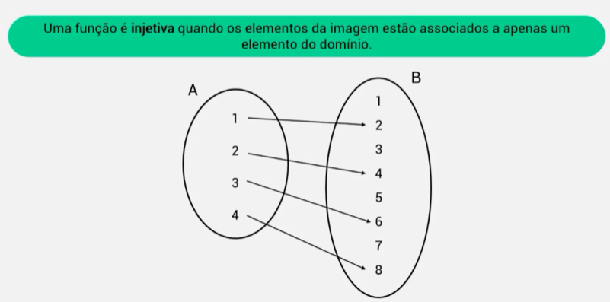

Imagem da função: 2, 4, 5, 6 e 8

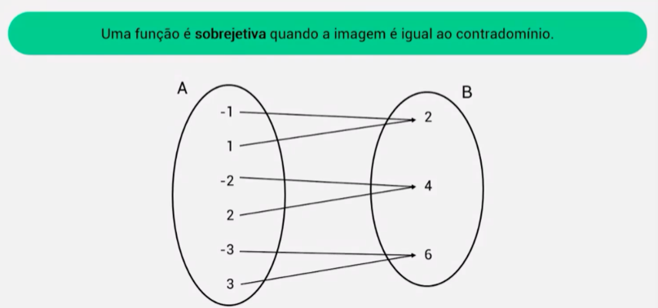

É sobrejetiva quando todos tiverem levando setas

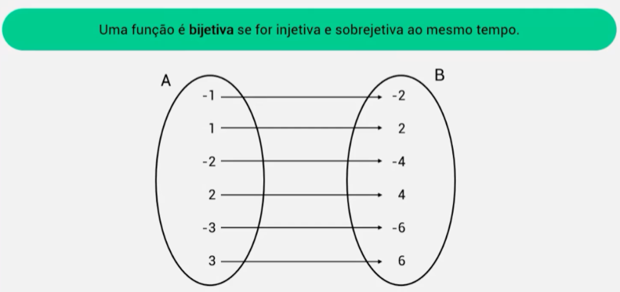

**Função inversa**

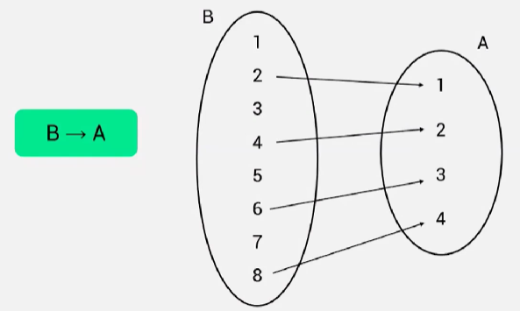

Deixou de ser uma função...

É uma relação, mas deixou ser função porque no domínio fica alguns sem ENVIAR seta...

Nem todas as funções tem funções inversas...

